BACCALAURÉAT GÉNÉRAL

Épreuve pratique de l’enseignement de spécialité physique-chimie
Évaluation des Compétences Expérimentales

Cette situation d’évaluation fait partie de la banque nationale.

ÉNONCÉ DESTINÉ AU CANDIDAT

NOM : | Prénom :
Centre d’examen : | n° d’inscription :

Cette situation d’évaluation comporte quatre pages sur lesquelles le candidat doit consigner ses réponses.
Le candidat doit restituer ce document avant de sortir de la salle d'examen.

Le candidat doit agir en autonomie et faire preuve d’initiative tout au long de l’épreuve.
En cas de difficulté, le candidat peut solliciter l’examinateur afin de lui permettre de continuer la tâche.
L’examinateur peut intervenir à tout moment, s’il le juge utile.
L’usage de calculatrice avec mode examen actif est autorisé. L’usage de calculatrice sans mémoire « type collège » est autorisé.

CONTEXTE DE LA SITUATION D’ÉVALUATION

Les caractéristiques physico-chimiques des espèces chimiques sont des paramètres importants à différents égards. Par exemple, il est intéressant de connaître le caractère hydrophile ou lipophile d’une espèce, notamment pour le choix d’un solvant d’extraction lors d’une synthèse.
Des aspects liés à la sécurité, au coût et à la protection de l’environnement doivent être également pris en compte.

Ainsi, le diiode portant la mention H400 sur sa fiche toxicologique est un composé très toxique pour les organismes aquatiques et nécessite donc une attention particulière, par exemple en procédant à une extraction liquide-liquide pour l’éliminer au maximum d’une solution.

Le but de cette épreuve est d’estimer le nombre d’itérations nécessaires pour suffisamment éliminer le diiode d’une solution aqueuse en procédant par des extractions liquide-liquide successives.

INFORMATIONS MISES À DISPOSITION DU CANDIDAT

Coefficient de partage d’une espèce chimique

Soit un mélange constitué de deux liquides (solvants) non-miscibles entre eux. Quand une espèce chimique X se répartit entre les deux solvants selon l’équilibre suivant : ${\text{X}}_{\text{solvant1}}\text{ ⇄ }{\text{X}}_{\text{solvant2}}$, le coefficient de partage, noté P, correspond à la constante de cet équilibre :
$$\text{P}=\frac{{\left[\text{X}\right]}_{\text{solvant 2}}}{{\left[\text{X}\right]}_{\text{solvant 1}}}=\frac{{\text{C}}_{\text{m}\text{,X,}\text{solvant 2}}}{{\text{C}}_{\text{m}\text{,X,}\text{solvant 1}}}$$

Spectre d’absorption du diiode dans l’octanol

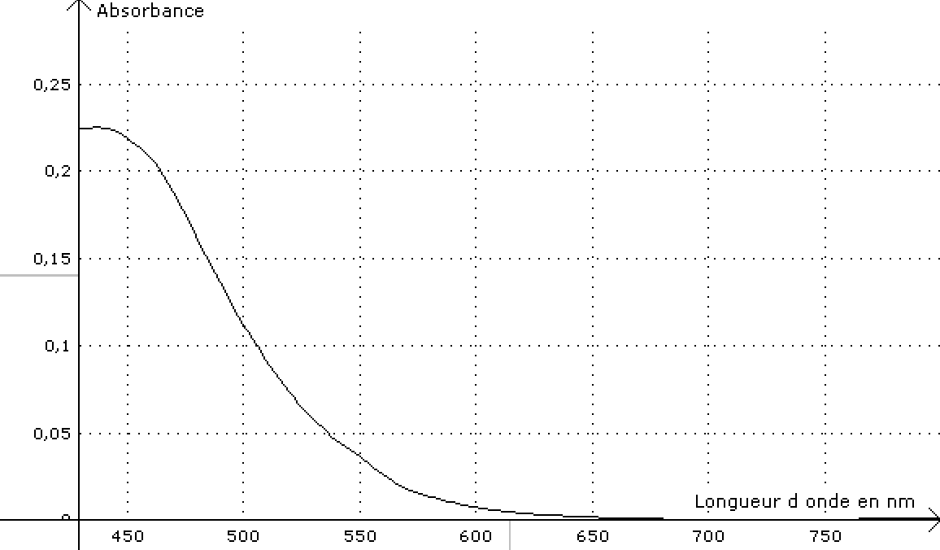

Données utiles

- Propriétés physico-chimiques de l’eau et de l’octanol :
Espèce chimique | Polarité | Densité | Miscibilité avec l’eau | Couleur du diiode en solution
Eau | Polaire | 1 |  | jaune brun
Octanol | Apolaire | 0,824 | Non | jaune brun
Remarque : on considèrera que la densité des solvants n’est pas modifiée par la présence du diiode en solution.

- Concentration en masse en diiode de la solution aqueuse de diiode à disposition : ${\text{C}}_{\text{m0}}\left({\text{I}}_{\text{2}}\right)=\text{0,200} \text{g}\text{⋅}{\text{L}}^{\text{–}\text{1}}$

- Gamme de solutions de diiode dans l’octanol à disposition :
Solution | S₁ | S₂ | S₃ | S₄ | S₅
Concentration en masse en diiode $\left(\text{en g}\text{⋅}{\text{L}}^{\text{–}\text{1}}\right)$ | 0,10 | 0,15 | 0,20 | 0,25 | 0,30
- Extrait de la fiche de données de sécurité de l’octanol :
 | Conseils de prudence :  P273 Éviter le rejet dans l'environnement  P280 Porter des gants de protection/un équipement de protection des yeux

TRAVAIL À EFFECTUER

- Extraction du diiode (20 minutes conseillées)

Mettre en œuvre le protocole suivant :
- Dans une ampoule à décanter, mélanger 20 mL de solution aqueuse de diiode et 20 mL d’octanol afin de procéder à son extraction.
- Agiter pendant 1 minute en dégazant plusieurs fois puis laisser décanter.

Pendant la décantation, légender le schéma du montage ci-après en précisant, à partir de vos observations expérimentales, la composition des différentes phases obtenues en fin d’extraction.
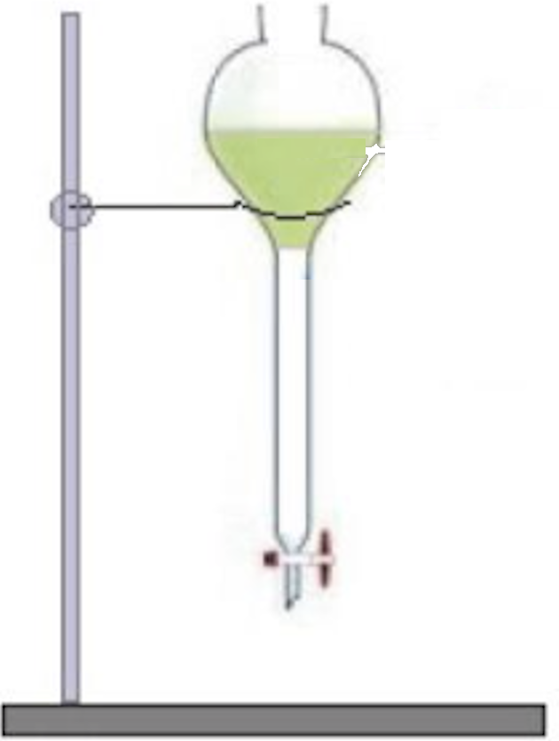

APPEL n°1
Appeler le professeur pour lui présenter votre schéma
ou en cas de difficulté

On considèrera qu’à l’issue de la décantation l’équilibre est atteint lorsque la phase organique est limpide.

- Dosage du diiode (20 minutes conseillées)

À l’aide d’un ………………… et du matériel mis à disposition, proposer un protocole permettant de déterminer la concentration en diiode dans l’octanol présent dans l’ampoule à décanter. Préciser la longueur d’onde choisie pour le réglage du ………………….
………………………………………………………………………………………………………………………………………
………………………………………………………………………………………………………………………………………
………………………………………………………………………………………………………………………………………
………………………………………………………………………………………………………………………………………
………………………………………………………………………………………………………………………………………
………………………………………………………………………………………………………………………………………
………………………………………………………………………………………………………………………………………
………………………………………………………………………………………………………………………………………
………………………………………………………………………………………………………………………………………
APPEL n°2
Appeler le professeur pour lui présenter votre protocole
ou en cas de difficulté

Récupérer la phase organique puis mettre en œuvre le protocole ci-dessus afin de déterminer la concentration en diiode dans l’octanol présent dans l’ampoule à décanter.

Noter la valeur obtenue de la concentration en masse en diiode dans l’octanol, à l’issue de l’extraction :
${\text{C}}_{\text{m}\text{1}\text{,octano}\text{l}}\left({\text{I}}_{\text{2}}\right)=$…………………………………..

APPEL n°3
Appeler le professeur pour lui présenter votre résultat
ou en cas de difficulté

- Détermination du nombre d’extractions (20 minutes conseillées)
  - En tenant compte du principe de conservation de la matière, on peut calculer la concentration en masse du diiode restant dans l’eau après une extraction grâce à la relation suivante :
$${\text{C}}_{\text{m}\text{1}\text{,eau}}\left({\text{I}}_{\text{2}}\right)={{\text{C}}_{\text{m0}}\left({\text{I}}_{\text{2}}\right)- \text{C}}_{\text{m}\text{1}\text{,octano}\text{l}}\left({\text{I}}_{\text{2}}\right)$$
Déterminer la valeur du coefficient de partage P du diiode entre l’octanol (solvant 2) et l’eau (solvant 1) à l’aide de la relation fournie dans les documents mis à disposition.
………………………………………………………………………………………………………………………………………
………………………………………………………………………………………………………………………………………
………………………………………………………………………………………………………………………………………
………………………………………………………………………………………………………………………………………
  - Le nombre n d’extractions successives qu’il faudrait réaliser pour atteindre une concentration en masse ${\text{C}}_{\text{m seuil}}$ en diiode dans l’eau est donnée par la relation suivante :
$$\text{n}=\frac{ \text{ln}\left({{\text{C}}_{\text{m,0}}}/{{\text{C}}_{\text{m seuil}}}\right) }{\text{ln}\left(\text{1}+\text{P}\right)}$$
avec :
${\text{C}}_{ \text{m seuil}}$: la concentration en masse en diiode dans l’eau après n extractions, en $\text{g}\text{⋅}{\text{L}}^{-\text{1}}$;
${\text{C}}_{\text{m,0}}$: la concentration en masse en diiode dans l’eau avant extraction, en $\text{g}\text{⋅}{\text{L}}^{-\text{1}}$;
P : le coefficient de partage.
Déterminer le nombre d’extractions qu’il faudrait réaliser pour atteindre une concentration en diiode dans l’eau inférieure à $\text{1} \text{μg}\text{⋅}{\text{L}}^{-\text{1}}$.
………………………………………………………………………………………………………………………………………
………………………………………………………………………………………………………………………………………
………………………………………………………………………………………………………………………………………
Défaire le montage en mettant les solutions contenant du diiode dans le récipient de récupération et ranger la paillasse avant de quitter la salle.

